HTTP: Hypertext Transfer Protocol HTTPS: Hypertext Transfer Protocol Secure Burp Suite Es una herramienta que permite abrir un navegador el cual interceptara todas las solicitudes que se hagan a través de el o bien se puede usar el proxy que trae para que se configure como proxy en el navegador de uso diario

Esto interceptara todas las solicitudes http y las detendrá permitiendo editarla con fines de auditoria y pruebas

Burp Suite conserva un historia de las interceptaciones y los cambios efectuados los cuales sirven para enviar a otras herramientas Como funciona una solicitud Http ?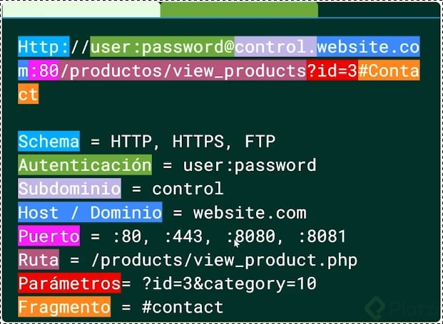

Burp Suite es una herramienta integral para pruebas de seguridad de aplicaciones web, ampliamente utilizada por profesionales en el campo de la seguridad. Una de las funciones clave de Burp Suite es el análisis de solicitudes HTTP, que permite a los testers inspeccionar y modificar el tráfico HTTP entre el navegador y el servidor web.

**Análisis de Solicitudes HTTP con Burp Suite**

**Configuración Inicial**

1. **Instalación y Configuración del Proxy**:
   * Abre Burp Suite y dirígete a la pestaña "Proxy".
   * Configura Burp Suite como un proxy interceptando el tráfico HTTP(S) en un puerto específico (por defecto, el puerto 8080).
   * Configura tu navegador para que utilice el proxy de Burp Suite, y asegúrate de instalar el certificado CA de Burp Suite para interceptar el tráfico HTTPS.
2. **Captura de Tráfico**:
   * Habilita la interceptación en Burp Suite.
   * Navega por la aplicación web objetivo en tu navegador. Burp Suite capturará todas las solicitudes HTTP(S) realizadas por el navegador.

**Análisis de Solicitudes HTTP**

1. **Intercepción de Solicitudes**:
   * Con la interceptación activada, cada solicitud HTTP realizada por el navegador se detendrá en Burp Suite, permitiéndote inspeccionarla antes de que llegue al servidor.
   * Puedes modificar cualquier parte de la solicitud, incluyendo los encabezados, parámetros, cuerpo, etc.
2. **Visualización de Solicitudes en la Pestaña "HTTP history"**:
   * Todas las solicitudes y respuestas HTTP capturadas se registran en la pestaña "HTTP history".
   * Aquí puedes ver detalles como la URL, el método HTTP, el código de estado de la respuesta, y el contenido de la solicitud y la respuesta.
3. **Análisis Detallado de la Solicitud**:
   * Haz clic en cualquier solicitud en la "HTTP history" para ver sus detalles.
   * La vista se divide en secciones como "Raw", "Headers", "Params", "Request", y "Response".
   * La sección "Params" es especialmente útil para ver y modificar parámetros de consulta, parámetros de cuerpo, y cookies.
4. **Modificación y Reenvío de Solicitudes con "Repeater"**:
   * Envía solicitudes a la herramienta "Repeater" para modificar y reenviar múltiples veces.
   * Aquí puedes realizar pruebas de fuerza bruta, inyección de SQL, inyección de comandos, y otras pruebas manuales.
5. **Automatización con "Intruder"**:
   * Utiliza la herramienta "Intruder" para automatizar pruebas de fuerza bruta y fuzzing.
   * Configura posiciones específicas en la solicitud para insertar cargas útiles y define conjuntos de datos para probar.
6. **Análisis de Respuestas**:
   * Inspecciona las respuestas HTTP para identificar vulnerabilidades como información sensible en encabezados, cookies, o en el cuerpo de la respuesta.
   * Busca patrones de errores que puedan revelar detalles sobre la tecnología de backend o configuraciones incorrectas.

**Ejemplo de Análisis de Solicitud HTTP**

Supongamos que estás probando una página de inicio de sesión. Capturas la solicitud HTTP de inicio de sesión y la analizas en Burp Suite.

1. **Solicitud Capturada**:

makefile

Copy code

POST /login HTTP/1.1

Host: example.com

User-Agent: Mozilla/5.0

Content-Type: application/x-www-form-urlencoded

Content-Length: 29

username=admin&password=admin

1. **Inspección y Modificación**:
   * Inspecciona los encabezados y el cuerpo de la solicitud.
   * Modifica los valores de username y password para probar diferentes combinaciones.
2. **Reenvío de Solicitudes**:
   * Envía la solicitud a "Repeater" para probar diferentes credenciales sin tener que volver a capturar la solicitud.
   * Envía la solicitud modificada al servidor y analiza la respuesta.

**Conclusión**

El análisis de solicitudes HTTP con Burp Suite es un componente esencial de las pruebas de seguridad de aplicaciones web. Proporciona una plataforma robusta para inspeccionar, modificar y automatizar pruebas, ayudando a identificar y explotar vulnerabilidades de seguridad. Si necesitas más ejemplos específicos o detalles sobre alguna función en particular, estaré encantado de ayudarte.

4o